临沂市总工会  临沂市人力资源和社会保障局  临沂市经济和信息化委员会 | 文件

临会发〔2014〕33号

关于表彰临沂市劳动关系和谐企业的决定

近年来，全市各企业在市委、市政府的正确领导下，坚持以科学发展观为指导，全面贯彻落实党的十八大、十八届三中、四中全会精神，按照全市创建劳动关系和谐企业活动规划要求，广泛深入地开展创建劳动关系和谐企业活动，有力地推动了和谐劳动关系的构建，为实现企业与职工平等协商、机制共建、共谋发展、共享成果发挥了积极作用，促进了企业发展和社会稳定，涌现出一大批先进单位。为表彰先进，宣传典型，不断推进创建活动深入开展，经研究决定，授予临沂鲁光化工集团有限公司等56家企业“临沂市劳动关系和谐企业”称号（第八批）。
希望受表彰的企业发扬成绩，锐意进取，进一步深化创建活动，不断增强工作的针对性和实效性，继续争当构建和谐劳动关系的表率。希望全市各企业要以先进为榜样，认真贯彻落实科学发展观，结合本单位的实际，深入开展创建活动，努力发展和谐劳动关系，为加快建设富裕美丽的“大临沂、新临沂”再立新功！

附件：临沂市劳动关系和谐企业名单


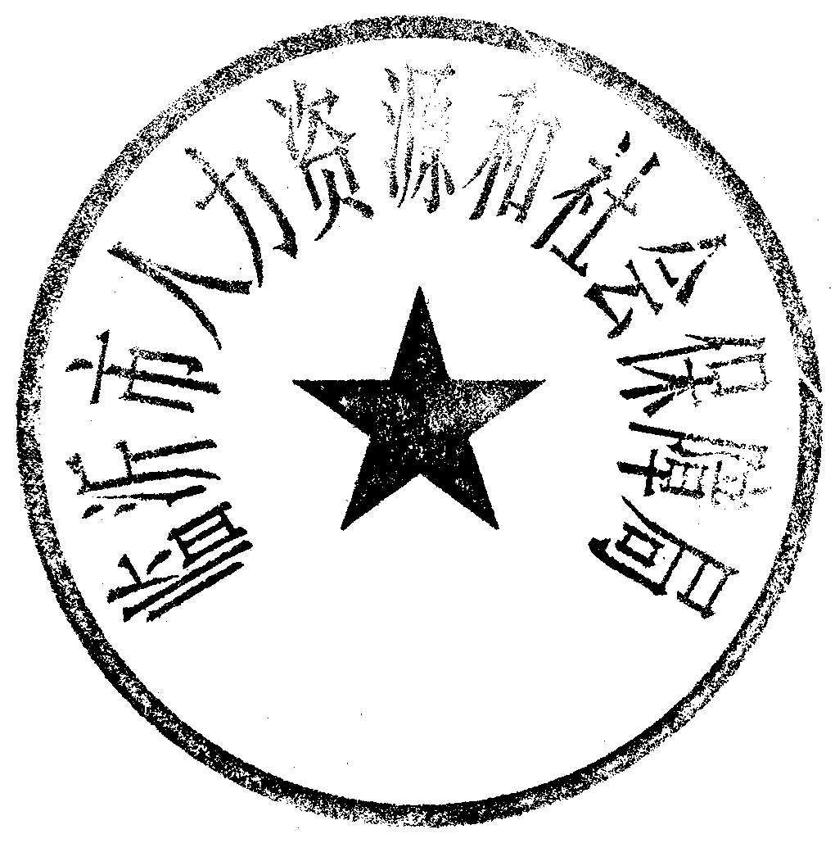

临沂市总工会 临沂市人力资源和社会保障局

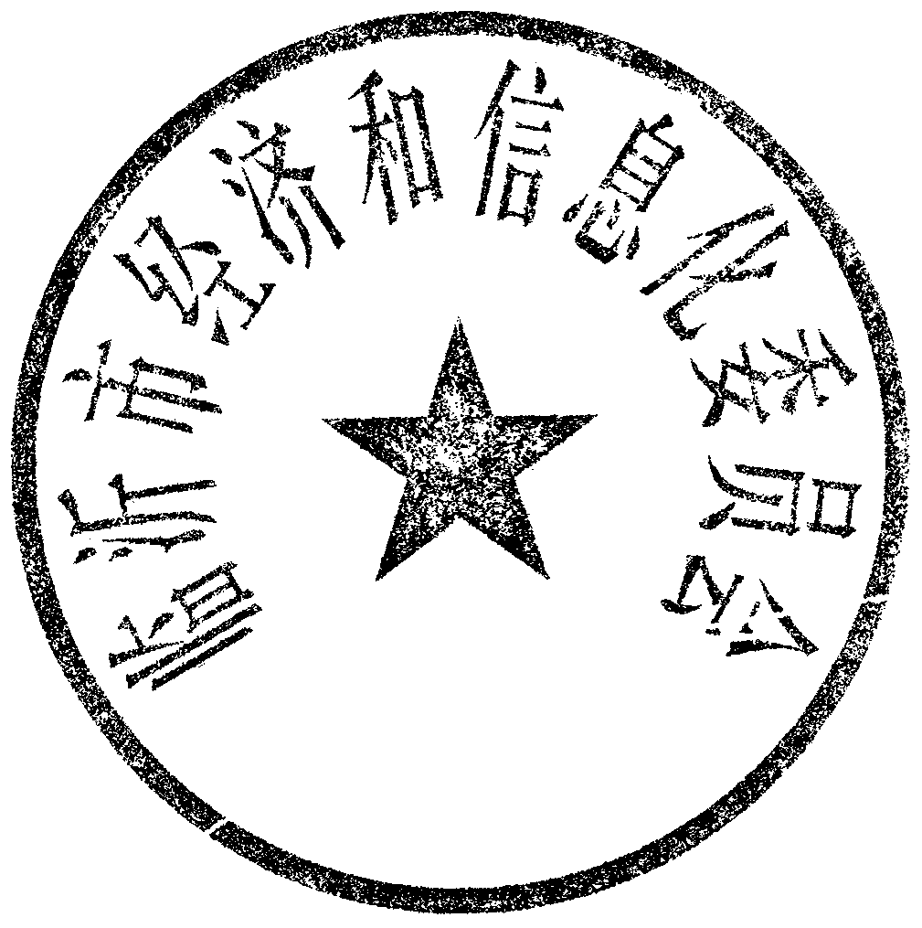

临沂市经济和信息化委员会
2014年12月23日

附件：

临沂市劳动关系和谐企业名单

临沂鲁光化工集团有限公司
中国石化山东临沂石油分公司
临沂市恒源热力有限公司
临沂市机动车检测有限公司
临沂华盛实验学校
临沂桃源实业有限公司
临沂市现代物业发展有限公司
临沂会宝岭铁矿有限公司
山东玻纤集团股份有限公司
山东华泰建设集团有限公司
临沂启阳电缆厂
临沂汽摩配城
山东伊亲母婴用品制造有限公司
临沂恒昌煤业有限责任公司
临沂佳贝特建陶有限公司
临沂市连顺建陶有限公司
临沂凯佳食品有限公司
临沂凤凰水业有限公司
山东力扬塑业有限公司
山东鲁南纸业股份有限公司
临沂大将军建陶有限公司
郯城中联水泥有限公司
中国农业银行股份有限公司郯城县支行
山东史贝美肥料股份有限公司
山东金信实业有限公司
山东宝华国际集团有限公司
莒南县相邸水库管理所
临沂昌泰印务包装有限公司
莒南县第六中学
沂水富源矿业有限公司
山东昌辰房地产开发有限公司
沂水美而高工艺时装厂
山东亨井电子有限公司
平邑县宝业房地产开发有限公司
平邑中联水泥有限公司
平邑县人民医院
费县中粮油脂工业有限公司
山东鲁南包装有限公司
中国民生银行股份有限公司临沂费县支行
山东振兴物流有限公司
中国邮政储蓄银行股份有限公司蒙阴县支行
山东华伟重工机械有限公司
沂南中联水泥有限公司
山东龙腾竹泉旅游发展有限公司
沂南三汇玻璃有限公司
山东福莱特机械制造有限公司
临沭县荣华工艺品有限公司
临沭县土产杂品商贸有限责任公司
山东华派克物流有限公司
山东恒泰皮草制品有限公司
临沂经开园林集团有限公司
临沂格瑞食品有限公司
山东凯米特铝业有限公司
山东沂星电动汽车有限公司
临沂常美机械制造有限公司
山东临港有色金属有限公司

临沂市总工会办公室 2014年12月23日印发
（共印180份）

